Завтрак  Апельсины  Каша жидкая манная с сахаром  Кофейный напиток с молоком  Бутерброд с джемом или повидлом  Сок  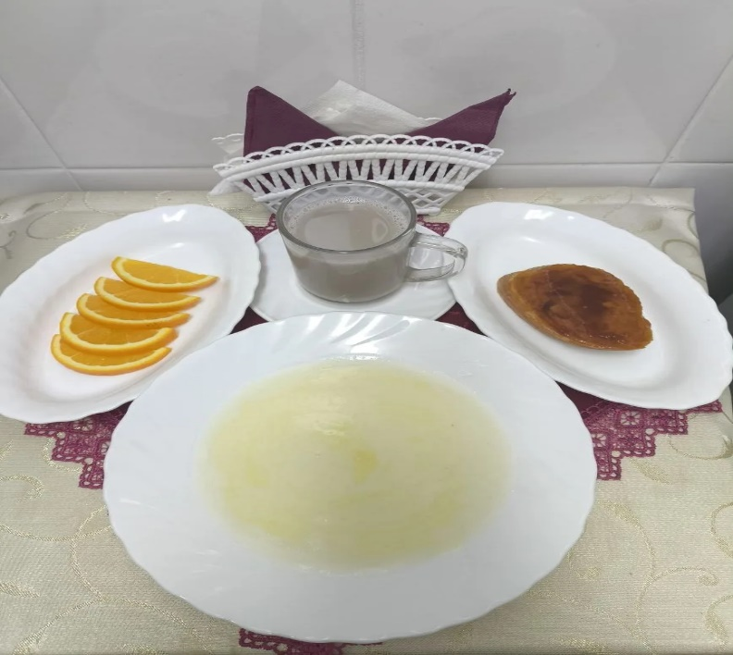 | Обед  Салат «Весна»  Суп «Рябчик»  Азу с чесноком и картофелем  Компот лимонный  Хлеб столичный  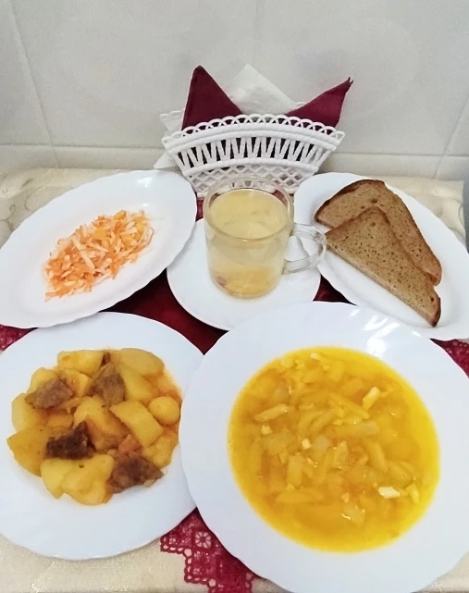
Полдник  Снежок  Пирожок с яблочным фаршем  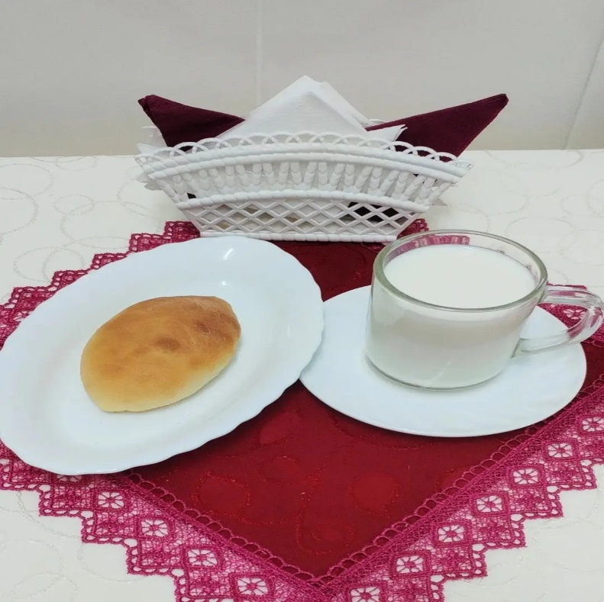 | Ужин  Салат из свеклы  Подлив киселевый  Творожные ватрушки с курагой  Чай с сахаром  Хлеб пшеничный  